颐和黄金
董事会必读

王吉舟
于2009年底

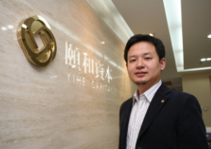
创始人简介：

王吉舟，颐和资本集团创始人、董事长，国内著名资本运作专家。2000年提出“快乐上市”概念，已帮助近百家企业成功A股上市。2008年提出“艺术品证券化”概念，拥有“颐和汇”私人艺术珍品馆。
王吉舟大学毕业后即服务于国家经济体制改革委员会(后改组为国家发展与改革委员会)，主管中国证券市场建设和企业改制上市审批工作，曾任主任秘书等职务。离开体改委后，曾服务于香港李福兆家族金融企业，先后担任元成基业创业基金中国区首席代表，新宝城证券投资风险管理委员会专家委员。
2000年12月，王吉舟先生创建颐和资本的原始业务。
2009年10月，王吉舟先生投资颐和黄金，以全新理念开始设计中国金店行业业态的改革与整合。
目 录
金店业大改革理论储备
2010年后的金店业风水轮回 4
不是群众不需要黄金，而是金店提供的并不是群众需要的 5
一群幸运的傻瓜——当前中国的黄金市场分析 7
颐和黄金的诞生 11
大、全、双向实时报价、物流金融——颐和黄金的操盘关键 13
左手资本、右手品牌——颐和黄金的战略出路 14
新经济概念与股市 16
钱都用在虚处——颐和黄金上市资金使用 18
颐和黄金的扩张与传统金店扩张的区别 20

上市计划

2010年后的金店业风水轮回
一个国家内部经济的发展与各个行业的兴衰，都犹如旋转木马，此起彼伏，轮回不止。
1980年代，改革开放初期，与基本吃穿用有关的行业，处在大爆炸的前夕。大家都记得，1980年开一家小饭馆，可以养活整个家族。1982年，年广久在自由市场上支个炒锅炒瓜子，就炒成了百万富翁。上海手表厂、天津飞鸽自行车厂、南京熊猫收音机厂这些生活基础享受用品企业，是当时中国效益最好的企业。
1990年代，改革开放十年，经济高速增长。人民的基础享受需求已经满足，小餐馆开始惨淡经营，上述企业开始倒闭。电冰箱、电视机成了人们争相追逐的目标，家电企业日子非常好过。
1999年，黄光裕开始整合家电零售店，创造了家电大卖场概念。
2000年，改革开放二十年，经济起飞。家电行业竞争进入白热化，家电企业惨淡经营。人们开始追求房子、汽车。李书福、王传福、潘石屹站到了财富的正确位置。
2010年，改革开放三十年，城市经济步入泡沫化的前夜，通货膨胀扑面而来，人民群众开始出现对黄金的强烈需求，金店行业即将迎来世纪机遇。
2009年，我意识到上帝给了我一次类似他十年前给黄光裕的机会。
于是，我开始瞄准黄金零售行业，创造黄金大卖场概念，我要在这里复制国美。

不是群众不需要黄金，而是金店提供的并不是群众需要的
黄金，这种具备金融性、货币性、永恒性、商品性四种属性的独一无二的物质，将成为2010年之后，富裕起来的中国人追求的必然目标。来自中国的强大现货买盘需求，使任何打压国际金价的企图，都不能持久，因此，黄金必然开始一轮新的暴涨。
中国的买盘使国际金价上涨，这个话题，绝大部分人不信，或者不敢信。
这种短视令人失望。
中国人民——可以抬着毛泽东，使他成为世界上唯一一个美国总统前去登门拜访，心情激动的人反而是美国总统的人，还有什么不能做到？
中国人民目前人均黄金储备量不足4克，印度人民人均超过25克，美国人民人均超过200克。
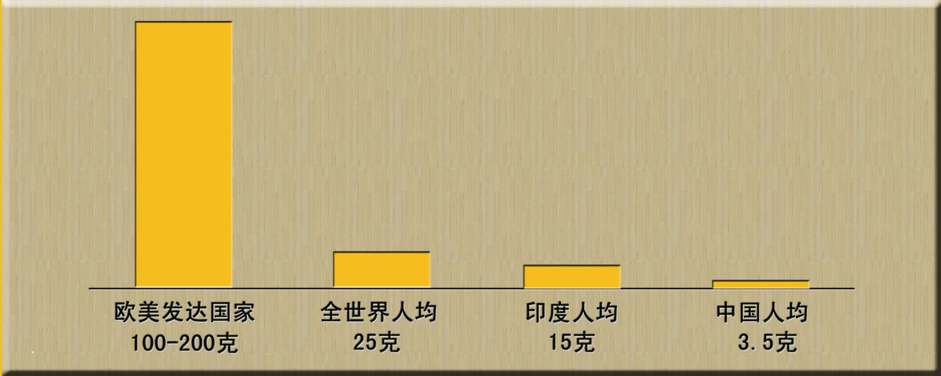
图1：中国人均黄金拥有量与世界对比
中国政府目前黄金储备量1000吨，德国政府3000吨，法国政府6000吨，美国政府8000吨。
黄金世界年产量2000吨，世界黄金现货年供应不超过2000吨，中国13亿人，人均摊不到1.5克。富裕后的中国人开始置金，能不能让世界金价翻番？
世界黄金期货成交量已经远远超过了现货库存，持续上涨的金价，扑面而来的通货膨胀，批量诞生的中国千万富翁，将招来无数新的中国买主寻求黄金现货，使黄金期货的供求失去平衡，在这种市场上做多逼空，缺少的只是一个先知先觉的中国大庄家。
只有人民的力量才是庄家的依靠！
建立全国网络的颐和黄金大卖场，就是依赖人民群众的现货热情，使世界黄金价格翻一番，再翻一番，再翻一番。
世界上谁敢做空，我们就让他交货。
我想，金价的新国际平衡高点，应该至少是5000美元/盎司，即1000元人民币/克左右吧。只有到了这个价位，黄金的供求关系才能重新达到平衡。
只有使黄金价格变化，才有可能完成中央提出的“藏金于国，藏金于民”的口号。
目前制约刚性需求的问题是，不是中国人民群众不喜欢黄金，而是今天中国金店提供给群众的产品，只考虑了黄金的商品属性，没有考虑黄金的货币属性和金融属性，因此，并不是人民群众真正需要的。
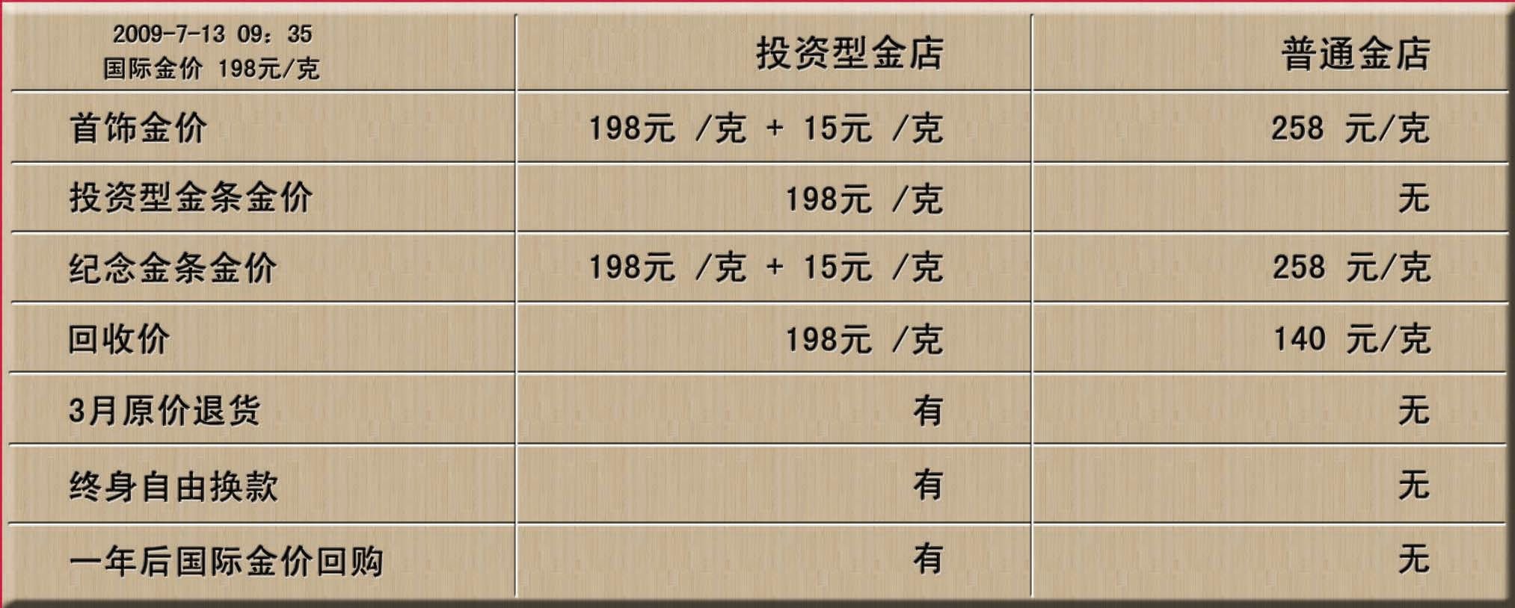
图2：中国人民需要的金融货币性金店与普通金店的直观区别

一群幸运的傻瓜——当前中国的黄金市场分析
了解当今中国黄金市场形势这一问题，必须从宏观、中观、微观三个层面看问题。
打个比方，这三个层面的人事物——政府央行、黄金企业、黄金产品，均由幸运的傻瓜组成，他们表现出了目前市场经济少有的仁义礼智信，因为他们通过常规武器，已经过上了富足的日子，他们真的不知道自己手里已经拿着核武器，一旦一家发现并使用核武器，行业平衡会彻底打破，一场疯狂的盛宴就会开始。
（一）宏观政策——政府空前开明的原因是无知者无私
中国政府经济官员，在1980年代意识到计划经济失效后，1990年代经历了一个对美国为代表的市场经济的崇拜甚至迷信过程。上届江朱政府的媚美、崇美达到顶点并影响至今，当届中国政府经济决策部门的主要领导岗位，先后为留美海归把持。美国如何如何合理，华尔街如何如何，成为经济学官员口中的“新马克思说”，其后诸多经济政策的制定与出台，深受这种崇美思潮的影响。这种无知，是造成目前中国经济危局的思想根源，也是造成国内黄金出现世纪机会的根本。
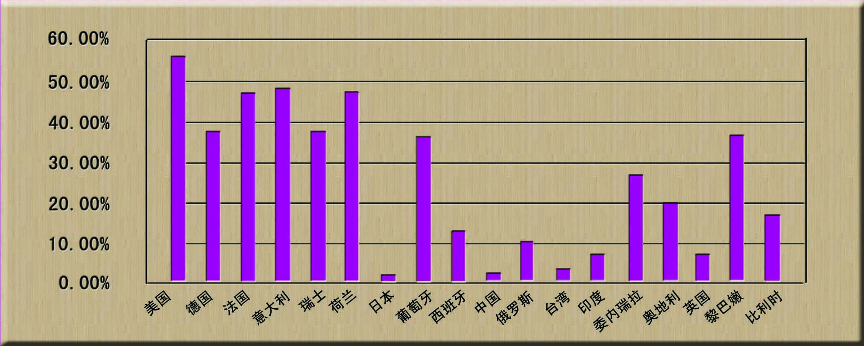
图3中国国家黄金储备占总财富储备比例与其他国家的对比

当前美国的主流经济学派，培养了格林斯潘这类美国经济官员，同时也培养了周小川这类中国经济官员，他们笃信纸币体系最终将取代黄金，进而宣布，黄金已经退出货币领域，并不惜立法实践这种认识。美国肆无忌惮的发行美元，中国孤注一掷的购买美元资产，就是中美经济当局皆迷信美元的明确信号。所不同的是，格林斯潘是揣着明白装糊涂，而周是揣着糊涂装明白。对黄金金融货币职能的漠视和无作为，是造成目前2万亿美元外储无法规避美国贬值美元风险的核心！周小川央行无能、失职造成的财富流失，可以敌国。
周小川等央行主管官员上台后，即开始迅速推进黄金体制改革，将一向由人民银行控制的黄金专营，完全市场化。把黄金一步降级为普通金属待遇。并且，比他们的美国教父更加激进的是，中国央行，甚至已经不认为把黄金铸造成金币，是铸币行为，在周小川的眼睛里，把黄金铸造成金币，与把黄金打造成戒指，是完全相同的行为，因此，目前的中国境内黄金产品管理体制，是世界上最宽松的。
在其他发达国家，包括美国，民间把黄金铸造成标准圆币并销售给大众，均要被联邦贮备委员会监管，在中国却不是。
因为，其他西方国家的央行知道，标准的金币，就是货币，它不需要政府的背书就可以流通。
没有任何行业比直接生产货币更加“赚钱”。
因此，中国的民间黄金公司实际上处于前无古人，后无来者的空前铸币自由状态。铸币权拱手相让，如此机遇上下五千年未遇。
这就是目前中国黄金珠宝企业面临空前宽松的国家政策的根本原因。
这种自由状态，不可能持续太久，随着黄金的涨价与越来越多的人认识到铸币权的空前自由，追逐铸币税的中国公司会越来越多，最终，人民群众将以事实教育中国央行，黄金确实不是普通金属。
人民银行认识到这一问题，并加以管制，只是一个时间问题。
在此之前，民间企业投资黄金铸造行业，尤其是具有自备金矿的民间企业，进行自营钱庄式的黄金铸币业务，生产和发行成色与质量一流的足金货币，将获得铸币的实际资格，并进而取得自己发行的金币与人民币互通的伟大企业财务自由，从而获得空前的财富机遇。
因为，人民币的供应几乎是无限的，越来越多的人民将发现，通过转向持有一定数量的黄金货币，可以完美地加以规避扑面而来的通货膨胀洗劫。
保守估计，当前仅民间的金币发行市场需求空间就超过千亿人民币，甚至数以万亿人民币计。
最后怎么办？最大的那家民间铸币公司，必须与国有银行完成合并，这是政治最终决定的经济必然，认可，并且主动追随这一趋势的民间黄金企业，将有可能跻身银行家圈子，而拒绝这一趋势的民间黄金企业，会面临牢狱。
对中国有利的是，大量人民币追逐黄金，将使原本不多的黄金现货更加稀缺（全球黄金年供应量2000吨，折合4000亿人民币），从而推动黄金价格的上涨，进一步吸引更多的人民币来追逐黄金。早期投资者将获益匪浅。上海黄金交易所将逐步具备黄金价格全球话语权。

（二）乐不思蜀——目前银行、金矿、金店业现状分析
广大银行的黄金业务部门、金矿、金店，是目前中国各行业中日子最好过的一群，连续的金价上涨，使“卖不出去产品”的笨蛋的效益，比“卖出去产品”的能人效益还要好，因此即使是最无能的团队，也能在这一行业中过的很舒服。
因此，黄金行业没有人认真的、辛苦的研究创新与改革。
- 是因为他们目前的获利已经颇丰，没有必要从事创新。
- 是因为他们知识不够，只有把大卖场零售、银行物流金融、投资银行的知识融会贯通，才能搞清楚黄金大卖场的理论。
- 是他们不知道他们的行为能够左右并进而主宰世界黄金行情，因而没有动力和决心。
因此，我们中国目前的金店，处在20年以前的零售业水平上，不思进取。老板们避税、偷税、漏税成为主流行为。老板一张私人卡，即是公司的销售现金池，也是老板的私人消费池，也是进货的货款。进货打个电话到深圳，货到现金结算。个人信誉倒是很好，问题是效率与企业现代化财务管理，根本谈不上。
联合足够多的金店，建立物流中心统一供货，实时结算，以物流中心完成银行物流金融贷款和税务结算的功能，通过一个物流中心，带动金店网同时上市，是解决这种局面的最好的办法。
目前，颐和黄金的黄金革命理念，取得了很多旧金店业老板的支持，我们推进革命的宗旨是：江、浙、上海、北京、河北、山西、山东七省市我们自己做店，不与任何同业联合。其他25个省市，按照随缘份、挑人品的原则，一个大地区（往往覆盖一、两个省）寻找一个当地的龙头金店企业作为合作伙伴，需要合作伙伴的老板聪明、年轻、开放，有理想。我们输出全部的理念和软件、人才，双方合资，按照“两资分开、整体上市”的原则，依靠当地龙头企业，迅速覆盖各地。该地区的加盟运营，由当地龙头企业自行负责，我们不再介入。合资初期（1-12个月内）：我们负责集中物流中心建设、软硬件输出。合资后：他们负责管理、运营，我们负责上市运作，双方互不干涉内政，只以物流中心供货、集中培训、门店装修及广告投送作为业务链接纽带。上市后，我们负责新金店大卖场理论的培训、人才培训。他们依然负责管理、运营，我们依然互相不干涉内政。

（三）当前黄金产品的分类和问题
目前市场上的黄金企业，分为三类：
（一）传统的金矿、精炼厂及首饰珠宝行。
（二）银行开设的个人黄金投资产品。
（三）地下、半地下运行的炒金代理公司。
第一类，已经存在了千年，连续的金价上涨，使最近几年他们的日子十分好过，因此，他们改革和探索的动力不足，同时，由于其固有的商品销售意识与传统零售经验的束缚，严重制约了其领导者，对于黄金的金融货币业务的研究与探索能力。
第二类，实际上是商业银行研究和追随高德黄金而推出的创新业务，目前他们经营良好，是银行最赚钱最稳定的业务。中国银行、建设银行、招商银行、福建兴业、农业银行、浦发银行、深圳发展银行，纷纷于2008年后开展个人炒金代理业务。
这类银行，凭借强大的资金实力，具有上海黄金交易所会员资格。通过建立个人黄金投资软件，实现对沉淀资金的有效利用。银行的黄金业务成就很大，问题也不少，主要在于：
  - 不敢进行回购承诺，无法保证金币、金条的流动性。
  - 网点众多，内部运行风险巨大。
  - 黄金品种单一局限于金条、金币，未能向金饰、钻石、翡翠探索。
第三类，面临第二类的压力，存在以下几个问题：
- 自营金店受资金规模、库存数量所限，规模数量均屈指可数（最大者不超过三十家各三十平米左右的加盟小店）。
- 没有发现投资型金店的未来发展趋势与投资型金店与传统金店的结合模式。
- 没有发明与商业银行合作联营的诀窍。
- 没有便宜的金源。
- 面临非法经营期货业务的法律风险。

颐和黄金的诞生
2009年4月，带着以上的研究成果，及创新和改造金店行业的欲望，我在四川成都推行和实践黄金大卖场的理念。
我选择了一家当地的龙头金店企业，进行尝试。黄金金条、金币很快投入市场，金条柜台交易系统、触摸屏销售系统、无忧托管电子卡务系统纷纷推出，6月即正式开始了市场销售。
7月，我决定在金条的基础上，将新销售模式扩展到全部金饰，并命名为“爱心龙卷风”，可以说，“爱心龙卷风”是将全部我们的新理念，扩展到黄金饰品的伟大尝试，也就是说：从8月20日起，金店的全部金饰，全部以国际黄金市场价格+12元的价格进行销售，并以国际金价价格进行实时回售。
9月6日，录得单日单店销售额超过200万元，其中金条现货销售50万余元。
10月1日，黄金销售额突破历史记录，旗舰店单店月销售额接近5000万元。2008年全年该金店旗舰店销售额仅仅1.2亿元。
通过在四川成都的试点试验，我们在未来的合资、合作中必须认真吸取如下教训：
- 必须全盘全局考虑，把金饰的投资型销售模式，列入研究与试验的内容，而不仅仅局限于金条销售，我们必须意识到：一旦金饰开始以投资型理念进行销售，其对金条的销售会造成立杆见影的冲击，因此，在金饰的冲击下，金条销售前景黯淡，因此，必须对金饰与金条的消费者分类做的更加清晰，分散消费者的选择矛盾。
- 必须将上市、资本运作，与投资型金店推广结合起来，必须在合作伊始，就将上市的路线、预算清清楚楚，明明白白的传达给全部的合作伙伴。必须使大家认识到，没有资本市场的回报，将使投资型金店变成损人不利己的“七伤拳”。加上资本市场，就变成“降龙十八掌”。
- 税收问题是金店业的大问题，是癌症。没有必要，不要去触碰，我们要把战略思路清晰的定位：税收问题由新建的物流中心集中解决，不给地方金店，制造补税的巨大麻烦。
（四）要充分认识到，合作伙伴那些老金店业的老骨干，包括全部的店长、业务经理，已经形成了一个稳定的利益集团，他们会跳出来强烈反对老板的创新。原因非常简单：利益决定。以前卖出一克黄金，店长提多少，店员提多少，总经理提多少，大家一清二楚。而今天，虽然销售额大了几倍，但是利润变得微乎其微，无法以以前的提成模式计算工资奖金，大家心里没底，年底如果老板一句没赚钱，大家的奖金就泡汤，因此，他们每一个人都会跳出来问老板：“我们卖一克黄金到底赚多少钱”。要认识到，顾客多了十倍，老金店现金会变得极端紧张，营业员忙的不可开交，工资、奖金不但没有同步增加，反而由于新模式造成的计算工资的体系失灵。老板如果支撑不住反对的声音，就不得不将金价提升回原体系。
因此，我们提出一下的合资、合作伙伴金店关系处理原则：
- 跟任何金店合作，其现有金店的金饰是否纳入双向报价、实时金价的金条销售体系？要采取保守策略，不建议其现有的金饰体系、金条体系加入我们的新系统中。而只在其店内开辟独立柜台、增加独立刀牌、门头标示，小范围、局部性的引入我们提供的“颐和黄金”品牌的金条、金饰、金石的新系统。给对方一个学习、适应的时期。
- 员工的抵触、高管的抵触，要在一开始，就通过“颐和黄金管理学院”进行教育、培训、洗脑。
- 不建议对方金店在上市之前做黄金大卖场的尝试。
- 对方金店黄金类品种暂时不接受我方的统一物流配送，而是分阶段，逐步提供颐和黄金的货品。我们的回售与触摸屏销售系统，不整合对方目前的物流渠道，只提供“颐和黄金”的品牌产品销售、回售功能。
- 与对方明确“增资扩股、两资分开、整体上市”的前景，并纳入合资体系《战略合作协议》，明确控股并表的意图。
- 上市后，争取与对方共建大型、特大型黄金大卖场（2000平米以上），可以在黄金大卖场一步到位推行我们的理念，但是，大卖场对对方现有小金店存在严重的席卷效应。必须提前提示合作伙伴，做好关店，或者改店的准备。
随着颐和黄金的理念越发清晰，并于10月正式开始运作颐和黄金，预计12月前，全部颐和黄金的1亿元初始投资、人员、产品能够全部到位，并在第一个月形成约3000万-4000万元的销售收入。在2010年实现全年10亿元以上的销售收入，5000万元以上的税后利润。

大、全、双向实时报价、物流金融——颐和黄金大卖场的关键
2010年，我们的工作内容是关键：
- 在滨海新区、上海市区、深圳市区建设三个区域性集中物流中心，这个物流中心前期可以是虚拟的，把进货商可以提供给我们的货品输入电脑，呈现在网店里边。后期必须有实体，要求实体仓储面积至少2000平米以上，建立与银行的“动态货押”融资贷款。这个实体物流中心具体建立在哪里，必须尽快明确并开始选址落实责任人。要求停车方便，交通便利，商业氛围浓郁的地段。改建装修成本，大约预算100万元每处，采取物流仓储式兼顾零售销售的模式。
- 建立一套“集中仓储，无忧托管”的实物金、提货卡分离体制，重点设计提货卡的式样和法律文书。
- 寻找便宜的进口金源，包括非洲和东南亚，进一步收购金矿，进一步加紧收购加工厂。
- 建立一套物流ERP软件并开始建立网店。
- 珠海颐和黄金管理学院、中国黄金协会培训基地、中国珠宝玉石协会培训基地的装修、改造、挂牌，师资建设。

所谓的“黄金提货卡”，实际上就是我们的纸币，是真正的金元券，而ERP软件和交易软件，分别提供了铸币的成本控制与畅通渠道，全面保证了货币的流动性，做得到全民参与。
简而言之，通过铸币、ERP、互联网的结合，我们绕开了纸币复杂的印刷门槛与政府信用背书门槛，得以建立第一家黄金银行。

左手资本、右手品牌——颐和黄金的战略出路
当你觉得牌桌上的人都是傻瓜时，很可能你自己，就是最大的傻瓜。
我们要记住这句名言。
当我们把金店业搅得天翻地覆，搅得没有利润时，我们自己并没有得到任何的直接好处，我们必须知道，改革是为了更大的出路，这出路全在资本与品牌二词。
最近，中国商业评论杂志刊登了一篇署名我的文章《华润雪花VS青岛啤酒 谁能阻止“雪花”飞舞？》。其实，我并没有写这篇文章，我不知道是谁替我写的，但是，这篇文章这一段写的确实是我想说的内容。
左手资本 右手品牌
华润雪花的品牌打造活动并不算太独特。
2002年，华润雪花砸了5000万请来国际著名品牌大师科特勒对雪花品牌进行设计，推出“雪花啤酒，畅享成长”的品牌定位。
2004年后雪花开始大规模打造全国品牌的努力，开始推广“勇闯天涯”活动，有业内人士说，这种没有特殊性的品牌推广，任何企业都可以拿来套用。
正如酿酒需要时间，一个靠并购发展起来的企业，运作再成功，人们也记不清它酒的味道。
但啤酒市场的特殊性，给了华润雪花一个机会。
业内流传着两则笑话，说燕京啤酒的老总李福成想把全国各大企业的老总叫到一桌，把各自的啤酒撕掉商标，倒在一样的杯子里让大家品尝，挑出自己的酒，李福成认为肯定谁也辨别不出来；华润雪花总裁王群则说，当初雪花在大连推出新产品，为定价1块8一瓶还是2块一瓶，伤了好大的脑筋，因为竞争对手的酒1块9一瓶，定高了怕卖不出去，定低了怕不划算。
这就是中国啤酒行业所谓的品牌现实——消费者根本没有品牌忠诚度，他们会为了几毛钱，甚至几分钱的差距，改变购买决策——谁让你们的酒味道都差不多呢？
华润雪花乘了啤酒市场品牌同质化的东风，在这场风里，人们的鼻子分辨不出百年老店青岛啤酒和华润雪花的味道有什么大的不同。
这样的市场情况让华润雪花看到了另一条品牌打造的捷径。它靠金钱开道，9 年来数十个响当当的区域名牌瑞德、蓝剑、莱格都成了华润啤酒集团的子品牌。
华润双管齐下，一方面靠控股、收购获得了这些品牌的使用权和所有权；另一方面靠近乎垄断般的规模效应让“华润”这个集团品牌享誉业界，创造了一个品牌成长的神话。
我们通过拥有上市公司，就拥有了近乎无穷尽的整合资金，把这些资金投资到哪里？大家仔细想一想，啤酒业的特殊性，各个酒厂的老板喝不出自己酒，产品同质化，顾客没有品牌忠诚度，是不是跟目前黄金首饰业有的一比？既然如此，那么，反倒给了我们这个整合各个区域品牌的大杂烩——颐和黄金——一次世纪机遇。我们一手通过上市公司大肆收购各地品牌金店，一手通过品牌整合，大作文章，大打广告——颐和黄金。
颐和黄金的品牌定位在哪里？品牌推广如何事半功倍，我们需要好好思考。要思考颐和各种珠宝对应的人群特点，充分利用和交换各个社会团体、政府资源，以策划大型新闻活动的主要形式，进行品牌建设。
大家不要迷信外国人，要相信自己，相信草根。要有信心，科特勒那一套，我们不用500万，照样可以达到他5000万的水平。

新经济概念与股市
众所周之，资本市场是将梦想折现的地方，强调的是概念，那么，颐和黄金有什么概念呢？那就是——新经济与黄金。
新经济有多种不同定义，例如WTO把新经济定义为“以知识为基础的经济”，它直接依赖于知识的生产、分配和应用。而把传统经济定义为实体，以钱、劳力为基础。美国人把新经济定义为兴起于美国、扩展于世界的新技术革命引起的经济增长方式。在我国，新经济定位于由于技术进步、商业规则的变化，给国家经济带来巨大革命性变化，如信息化、网络化、全球化、低能耗、低污染技术开发、企业。
毫无疑问，传统金店业属于服务行业，属于传统经济。
而颐和黄金基于信息技术与计算机技术在金店中的全面运用，使金店业诞生了新的商业模式，并具备了新经济的如下特点：
- 颐和黄金创新性的将计算机技术与信息技术运用与金店管理中；
- 颐和黄金的金店柜台交易系统直接参照国际实时行情实时报出黄金首饰、钻石销售及回售价格；
- 颐和黄金的物流管理ERP系统极大的缩短进货周期与退货周期，完全改变传统的金店进销存商业模式；
- 颐和黄金通过计算机网络消除了顾客与加工厂的中间环节瓶颈，全面改变了黄金首饰（包括钻石）零售价格体系。
最关键的是，颐和黄金具备新经济与创新商业模式的最根本特征：高增长性与高扩张型。
其他传统行业，近年来也出现了由于技术创新和经营模式创新带来的新经济企业，并在资本市场上如鱼得水，这些案例是：
连锁酒店业的如家。连锁超市业的沃尔玛。家电卖场业的国美电器、苏宁电器。旅行社行业的携程网。
以上这些案例，都具有如下的特点：
- 大幅度降低原行业总体成本，改变原行业的价格体系；
- 通过计算机网络实现消费者与供应者的直接见面，减少中间环节；
- 主要成本为人力资源与品牌运营成本；
- 强调轻资产运行，强调资金杠杆率；
- 模式虽可复制，但先发者可以占据主导地位，赢家通吃效应明确，优质品牌挤占后来者效用明确。
大家可以注意：这些案例可以直接作为我们颐和黄金发展的战略参考。值得注意的是，近年来，无论是境外资本市场，还是境内股市，都对这些改变原行业业态的企业提供了优厚的回报：
（1）海外上市
由于海外资本市场开放、灵活，大部分中国新经济与创新模式企业选择海外上市。典型案例：新浪、搜狐、国美、携程、前程无忧、如家、分众。
（2）国内上市
国内资本市场目前接受的是连锁经营商业模式，如苏宁、锦江。金店业创新模式恰好属于连锁经营商业模式创新范畴，也很易于被国内资本市场接受。

钱都用在虚处——颐和黄金上市资金使用
必须认识到，新经济企业融资上市的目的是区别于传统行业的。传统上市公司的募集资金主要用于固定资产投资，并要有立项、核准、土地、环保等批文，证监会监管的中心思想在于项目的确定性，例如：基础建设是否得到了国家相关部门的批文，是否符合国家发展政策等等。
而颐和黄金的新金店体系表现为轻资产运营，不注重固定资产，注重无形资产及信息网络、品牌建设、服务平台建设、人力资源投入、金店网络扩建。上市资金的投向项目明显区别于传统行业。
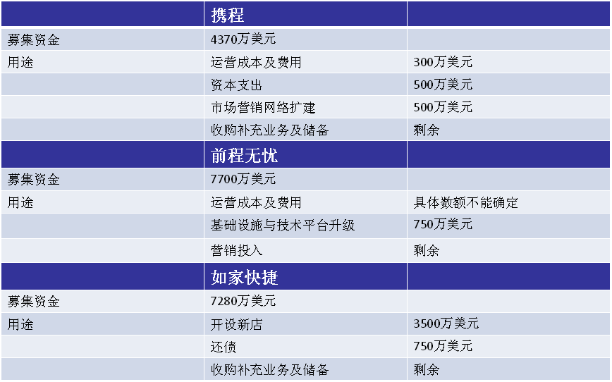
大家可以参考携程网、前程无忧、如家三家企业的上市融资投向，这与我们将做的十分类似。
与钻石小鸟和携程等企业不同，颐和黄金首选国内股市为上市地，其根本原因，在于颐和资本的经验与人脉，都是国内的。这跟沈南鹏与徐伟的人脉都在华尔街完全不同。
目前，颐和黄金首先锁定国内资本市场借壳上市，原因如下：
（1）颐和资本体系内就有现成的上市公司；
（2）公司商业模式强调速度与时间，借壳上市时间最短；
（3）公司商业模式强调收购与兼并现成同类企业，上市公司平台至关重要；
（4）公司的人才团队搭建与保留，需要借助上市公司的平台；
（5）国内资本市场股价相对国际市场为高，有利于股东的利益体现。

颐和黄金具有颐和资本的强大背景，作为同源企业，颐和黄金可以借助颐和资本在国内资本市场百余家上市公司的操作案例经验，实现上市路径选择的最优性。
颐和黄金如下的优势，可以保证上市公司的持续成长性及相对竞争优势。
（1）国内首创的《即时金价黄金柜台交易系统》自主知识产权。
（2）国内首创的《金店实时金价物流管理系统》自主知识产权。
（3）国内首创的《金店柜台实时金价触摸屏销售系统》自主知识产权。
（4）具有商标《颐和黄金》、《颐和汇》的商誉与专有使用权。
（5）首年销售额增长率达到100%。
（6）年并购店扩张速度全国第一。
（7）单店销售增长率全行业全国第一。
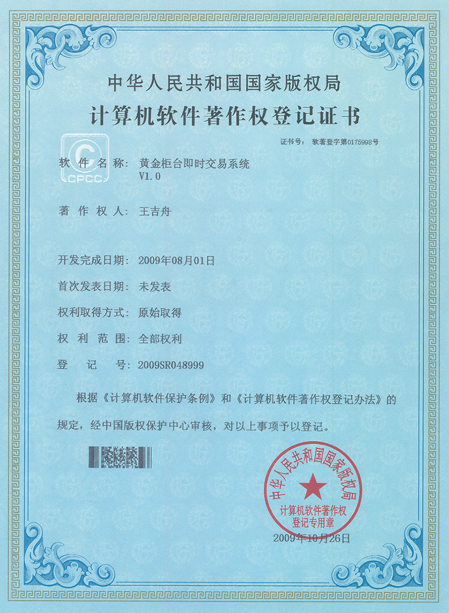
图4：其中一份知识产权证书，这是世界第一个金店实时金价交易的
应用技术软件，一期开发费用高达800万人民币

颐和黄金的扩张与传统金店扩张的区别
传统金店扩张，需要自己选定地址，租店，装修。费时、费力、费钱。连锁加盟，是他们能想到的最先进的扩展模式。
研究零售业的破局，只有三块地方可以挤出钱来。
下游的钱，就是加盟连锁，这个大家现在都会。
中间的钱，就是自己升级商业模式和研究物流金融，这个现在只有我们一家会。
上游的钱，就是挤占厂家的货款，这是没钱人的打法，弊大于利，我们不做，我们要做，就在做大后，直接收购上游的企业。
很明显，颐和黄金的优势，在中段，就是金店本身。
颐和黄金因为有独特的中段优势，和极其具有魅力的类金融操作模式，因此，颐和黄金可以采取完全不同于传统行业的金店扩张和开店模式。
首先，在决定自营金店的地区，我们可以接触房地产开发商，最好是商业地产开发商，或者接触资本市场投资人、银行行长，他们对我们的模式基本上是一听就懂。这些人是金店业的外行，有钱，挣钱容易，但是缺乏人生目标，参与建立一家黄金银行，是他们梦寐以求的事情。所以我们大可以让50%的股权给他们。由他们出钱、出地、出力，我们出人、出模式，在当地设立颐和黄金的一级子公司，比如上海公司、常州店、杭州店、南京店。我们就是这样运作的。
在不打算自营的地区，比如长春，比如安徽，比如西南，比如河南。我们寻找一家正在进行加盟运营的当地龙头企业，直接并表收购其50%的股权，输出给其新模式的商业秘密和诀窍，输出给其软硬件及人才培训，输出给其物流金融知识和关系，与其共同建立当地的“颐和黄金物流大区中心”。这不但有利于其参与上市融资及金店升级，也可以使其建立加盟体系的速度大打加快。
用这两种手法，我们可以在基本不动用大现金的前提下，迅速开设10家左右的自营店，兼并30家左右的联盟店，建立三处到四处区域物流中心，使金店规模达到50家。
这就是我们的2010年的任务：
选择三家非金店行业，最好是商业房地产行业合作对象，在发达地区进行自营金店和自营物流中心的设计、建设、运营。
选择四家区域龙头金店，最好是偏僻落后地区的金店龙头，兼并控股，在当地为其建立区域物流中心，挂我们的“颐和黄金物流中心”品牌，为其进行连锁加盟造势站台，带着他们一起发展，共同上市。
与四家区域龙头金店如何合作呢，要按照如下原则进行合作布局：
- 彼不动，我不动
要充分明白，一家做到了当地龙头的金店，其内部已经形成了成形的企业文化和气场，我们的任何创新扰动，不但可能达不到增强对方实力的效果，反而，可能给对方造成内部矛盾与混乱。拉战略同盟的目的，归根到底，是我们为了最短的时间内凑足上市实力，因此，有他们并表，足矣。不求有功，但求无过。如果对方没有特别主动的提出引进颐和黄金的管理和新技术、新软件，我们不主动要求对方在上市前进行大的改变。这对我们有利，对对方更加有利。
- 彼主动，我小动
如果对方对新的销售模式感兴趣，有主动学习和引进的愿望，尤其是对方有连锁加盟体系，建立新概念的黄金大卖场，对其有巨大的意义。在这种前提下，我们提供如下的合作选择：要求对方在每家参加活动的金店内部提供独立的柜台，摆放颐和黄金的投资型金条、金石、银锭、“颐和黄金”品牌的金饰。这样属于摸着石头过河的改革，不对对方目前现成的金饰销售体系造成全面冲击，如果对方试验效果不佳，可以立即停止，不用担心造成恶劣影响。如果试验效果很好，再大范围推广到全部金饰品种也不为迟，而且，也有利于使对方全部进货“颐和黄金”的货品。
（三）自营是最终的出路
我们的目的，必须实事求是，瞄准自营店，只有自营店，才是颐和黄金的最终出路。只有自营店才能完全体现出黄金大卖场的优势。我们最终一定要依靠自营店的资金自我积累和滚动，开设新的自营店网络，自营店完全不局限于五个省，而是迟早要推广到全国所有具备自营店前景的地域。

上市计划

